Technische Spezifikation

<Kunde>

<Projektname>

Autor: Mohammad Abuosba

Letzte Änderung: 13. Mai 2019

Dateiname: muster_technische spezifikation.docx

Version: 0.4

***Inhaltsverzeichnis***

1 Vorhandene Dokumente 4

2 Prozessüberblick 5

2.1 Fachlicher Workflow 5

2.2 Technischer Workflow 6

3 Technische Spezifikation SW 8

3.1 Überblick Komponenten 8

3.2 Beschreibung der Implementierung 10

3.2.1 Funktion 1 10

3.2.2 Funktion 2 12

3.3 System Infrastruktur 13

4 Technische Spezifikation Konstruktion 14

4.1 Baugruppen 14

4.2 Einzelteile 15

4.3 Berechnungen 15

5 Offene Fragen 16

6 Modul Abhängigkeiten 17

***Abbildungsverzeichnis***

Abbildung 1: Fachlicher Workflow 5

Abbildung 2: grober technischer Workflow 6

Abbildung 3: feiner technischer Workflow 7

Abbildung 4: Komponentendiagramm 8

Abbildung 5: Klassendiagramm 9

Abbildung 6: Datenmodell 10

Abbildung 7: Sequenzdiagramm 11

Abbildung 4: Systeminfrastruktur 13

Abbildung 5: Technische Zeichnung 14

***Copyright***

© Mohammad Abuosba

Die Weitergabe, Vervielfältigung oder anderweitige Nutzung dieses Dokumentes oder Teile davon ist unabhängig vom Zweck oder in welcher Form untersagt, es sei denn, die Rechteinhaber/In hat ihre ausdrückliche schriftliche Genehmigung erteilt.

***Version Historie***

|  |  |  |  |
| --- | --- | --- | --- |
| *Version:* | *Datum:* | *Verantwortlich* | *Änderung* |
| 0.1 | 11.11.2013 | Mohammad Abuosba | Initiale Dokumenterstellung |
| 0.2 | 20.11.2013 | Mohammad Abuosba | Erweiterungen |
| 0.3 | 27.11.2014 | Mohammad Abuosba | Erweiterungen |
| 0.4 | 11.11.2015 | Mohammad Abuosba | Erweiterungen |
| 0.5 |  |  |  |
| 1.0 |  |  |  |
| 1.1 |  |  |  |
| 1.2 |  |  |  |

# Vorhandene Dokumente

Alle für die vorliegende Spezifikation ergänzenden Unterlagen müssen hier aufgeführt werden

|  |  |  |
| --- | --- | --- |
| Dokument | Autor | Datum |
| Fachliche Anforderungen AX.doc | Denise Müller | 19.09.2013 |
| Pflichtenheft xy.doc | Manfred Meyer | 30.09.2013 |
|  |  |  |
|  |  |  |
|  |  |  |

# Prozessüberblick

*Hier soll der übergeordnete Überblick des gesamten Prozesses graphisch dargestellt werden.*

*Dabei können zwei Ebenen unterschieden werden*

## Fachlicher Workflow

*Ablaufdiagramm aus fachlicher Sicht (ggf. Kopie aus dem Pflichtenheft, falls vorhanden)*

*UML wird bevorzugt, ist aber nicht pflicht*

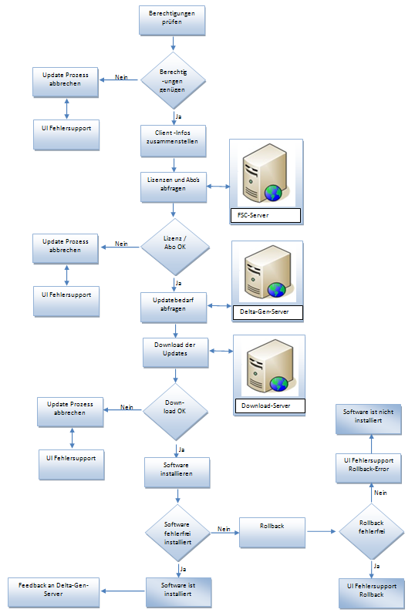

Abbildung 1: Fachlicher Workflow

## Technischer Workflow

*Ablaufdiagramm der technischen Komponenten bzw. Modulen*

*UML wird hier bevorzugt, ist aber nicht pflicht*

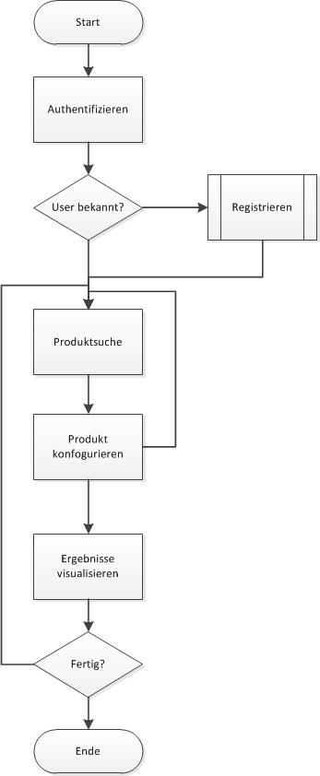

Abbildung 2: grober technischer Workflow

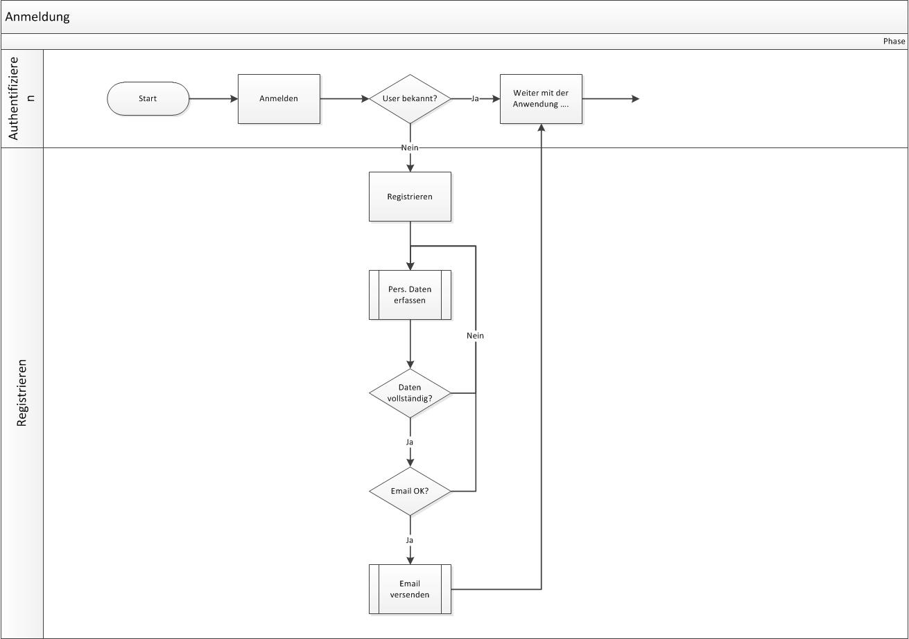

Abbildung 3: feiner technischer Workflow

# Technische Spezifikation SW

## Überblick Komponenten

Auflistung aller betroffenen Komponenten inkl. Referenz zu den im Pflichtenheft beschriebenen Funktionen

Ein **Komponentendiagramm** ist hier immer hilfreich. Eine Ergänzung durch **Klassendiagramm** ist ebenfalls vom Vorteil

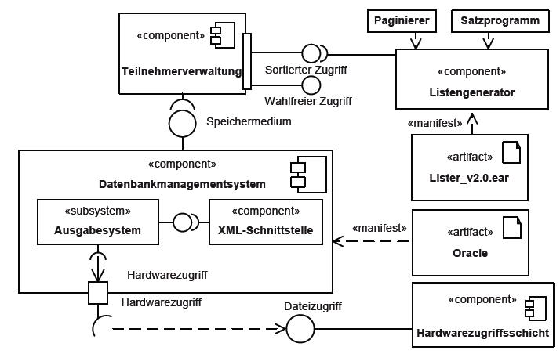

Abbildung 4: Komponentendiagramm

|  |  |
| --- | --- |
| IT-Komponente | Erfasste Funktion aus dem Pflichtenheft |
| Authentifizierung | F1: Login  F2: Registrierung  F3: email Prüfung |
| Email Versand | F4: Formular/Dokument erstellen  F5: PDF generieren  F6: email inkl. Anlage senden |
| Produktsuche | F7: yyyy |
| Produktkonfiguration | F8: aaaa |

Beispiel Klassendiagramm



Abbildung 5: Klassendiagramm

## Beschreibung der Implementierung

Detaillierte Beschreibung der notwendigen Entwicklungen/Änderungen pro Komponente zur Durchführung der gewünschten neuen Funktionen

### Funktion 1

| # | Komponentendetail | Erforderliche Arbeiten |
| --- | --- | --- |
| T1 | Datenbank | Kurze Beschreibung der benötigten Datenbank (falls benötigt) und deren Funktionalität (was soll auf der DB-Seite erfolgen) |
| T2 | GUI | Beschreibung der GUI-Funktionalität  Was erfolgt auf der GUI-Seite? |
| T3 | Unterfunktion A | Beschreibung der Funktion  Beschreibung der Business Logik  Funktionsparameter  Input/Output/Verhalten |
| T4 | Unterfunktion B | Beschreibung der Funktion  Beschreibung der Business Logik  Funktionsparameter?  Input/Output/Verhalten |

**T1: Datenbank**

* Was muß an der Datenbank gemacht werden?
* Wie sieht das Datenmodell aus?
* Welche Berechtigungen?
* Was erfolgt auf der DB-Seite?

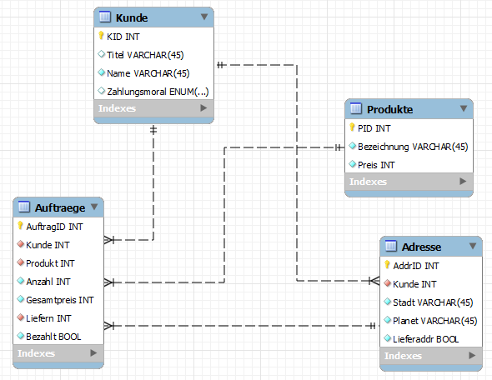

Abbildung 6: Datenmodell

**T2: GUI**

* Welches GUI wird implementiert?
* Eingesetzte Methoden/Bibliotheken?
* Ablauf der Aktionen
* Exception handling?
* Screenshot

**T3: Unterfunktion A**

* Beschreibung der Ablauflogik der Funktion, ggf. als bildliche Darstellung.
* Business Logik
* Klassenbeschreibung
* Funktionsparameter?
* Input/Output/Verhalten Welches GUI wird implementiert?
* ggf. Pseudocode
* Exception handling?

**T4: Unterfunktion B**

* Beschreibung der Ablauflogik der Funktion, ggf. als bildliche Darstellung.
* Business Logik
* Klassenbeschreibung
* Funktionsparameter?
* Input/Output/Verhalten Welches GUI wird implementiert?
* ggf. Pseudocode
* Exception handling?

Ggf. detaillierte Beschreibung der Funktionsablauf durch ein **Sequenzdiagramm**

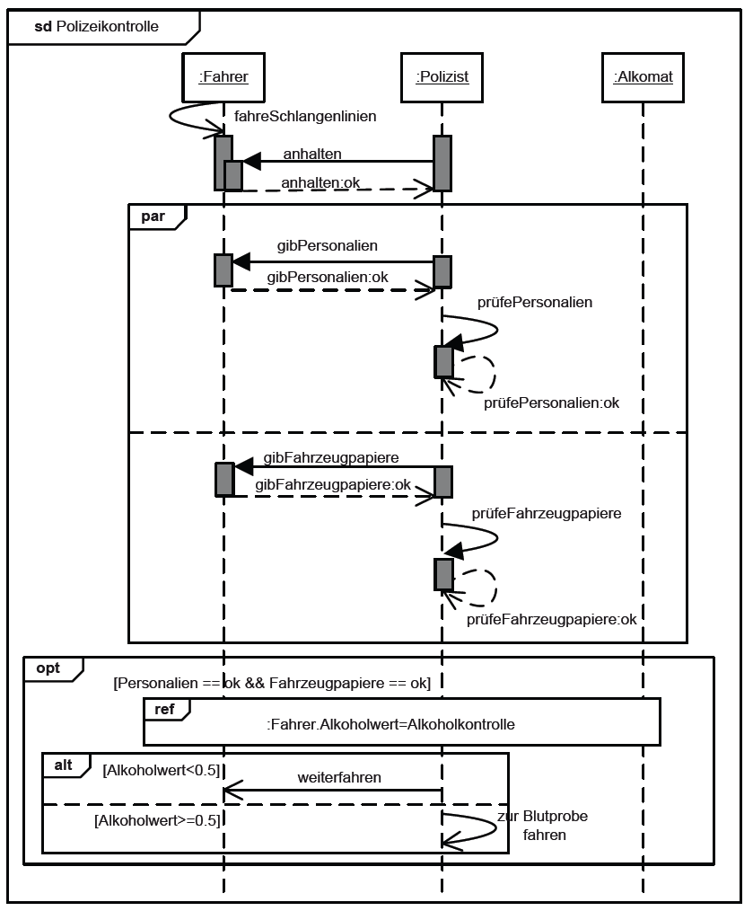

Abbildung 7: Sequenzdiagramm

### Funktion 2

| # | Komponentendetail | Erforderliche Arbeiten |
| --- | --- | --- |
| T5 | Datenbank | Kurze Beschreibung der benötigten Datenbank (falls benötigt) und deren Funktionalität (was soll auf der DB-Seite erfolgen) |
| T6 | GUI | Beschreibung der GUI-Funktionalität  Was erfolgt auf der GUI-Seite? |
| T7 | Unterfunktion A | Beschreibung der Funktion  Beschreibung der Business Logik  Funktionsparameter  Input/Output/Verhalten |
| T8 | Unterfunktion B | Beschreibung der Funktion  Beschreibung der Business Logik  Funktionsparameter?  Input/Output/Verhalten |

**T5: Datenbank**

* Was muß an der Datenbank gemacht werden?
* Wie sieht das Datenmodell aus?
* Welche Berechtigungen?
* Was erfolgt auf der DB-Seite?

**T6: GUI**

* Welches GUI wird implementiert?
* Eingesetzte Methoden/Bibliotheken?
* Ablauf der Aktionen
* Exception handling?
* Screenshot

**T7: Unterfunktion A**

* Beschreibung der Ablauflogik der Funktion, ggf. als bildliche Darstellung.
* Business Logik
* Klassenbeschreibung
* Funktionsparameter?
* Input/Output/Verhalten Welches GUI wird implementiert?
* ggf. Pseudocode
* Exception handling?

**T8: Unterfunktion B**

* Beschreibung der Ablauflogik der Funktion, ggf. als bildliche Darstellung.
* Business Logik
* Klassenbeschreibung
* Funktionsparameter?
* Input/Output/Verhalten Welches GUI wird implementiert?
* ggf. Pseudocode
* Exception handling?

## System Infrastruktur

Beschreibung der benötigten Infrastruktur (Server, Client, HW, SW, Netzwerk), genutzten Komponenten, Versionen, Betriebsplattformen etc.

ggf. bildliche Darstellung

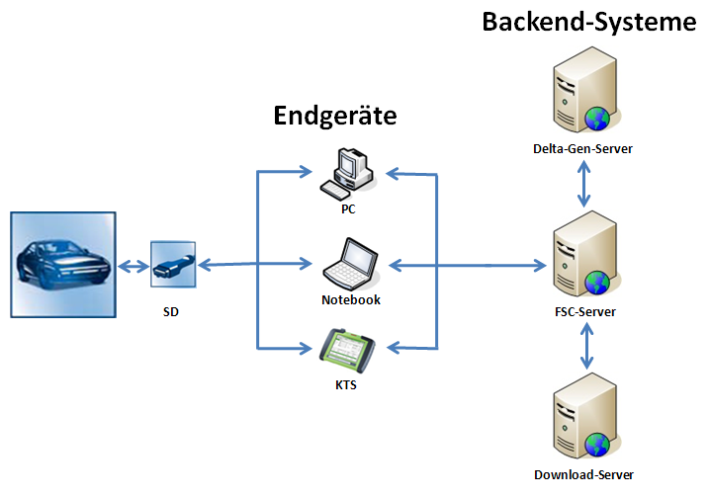

Abbildung 4: Systeminfrastruktur

# Technische Spezifikation Konstruktion

Sollte das Projekt einen konstruktiven Teil haben, so muss die Konstruktion ebenfalls technisch spezifiziert werden

## Baugruppen

Die Baugruppen sollen in diesem Abschnitt detailliert beschrieben werden.

* Eine Baugruppe erhält einen eigenen Namen
  + Bauteile, die in mehreren Ästen der Struktur vorkommen, werden mehrfach genannt
* Die Baugruppe beinhaltet
  + Einzelteile
  + Unterbaugruppen
* Bei der Strukturstückliste ist der gesamte Aufbau des Produkts erkenntlich
* Bei der Baukastenstückliste werden Unterbaugruppen nicht weiter aufgegliedert, die Struktur ist nur einstufig

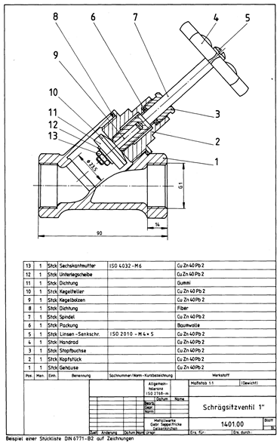 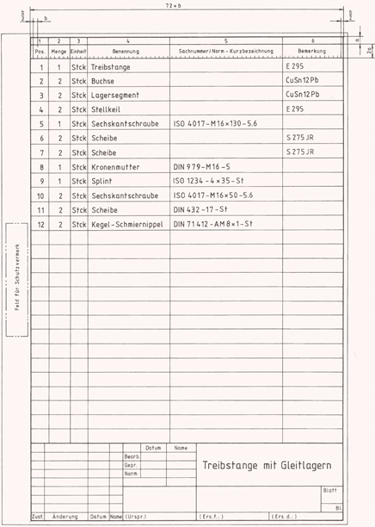

Abbildung 5: Technische Zeichnung

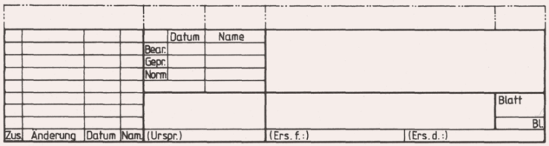Die Baugruppenbeschreibung soll folgendes beinhalten:

1. Technische Zeichnung der Baugruppe (2D, Hauptabmessungen, notwendige Ansichten, ggf. Schnitte, Schriftkopf)
2. ggf. Technische Zeichnung der Unterbaugruppen (2D, Hauptabmessungen, notwendige Ansichten, ggf. Schnitte, Schriftkopf).
3. Stückliste

## Einzelteile

Analog der Baugruppenbeschreibung werden die Einzelteile beschrieben:

1. Technische Zeichnung des Einzelteils (2D, vollständige Bemaßung, notwendige Ansichten, ggf. Schnitte, Schriftkopf)

## Berechnungen

Berechnungen sind optional zu erstellen und wo sie sinnvoll sind; z.B. bei Bewegungen, Lasten etc.

Bei den Berechnungen sind die Berechnungsverfahren und die Ergebnisse zu dokumentieren.

# Offene Fragen

| # | Issue | Status | Owner | Deadline |
| --- | --- | --- | --- | --- |
| 1 | Offene Fragen an Auftraggeber. | O (offen)  B (in Bearbeitung)  A (abgeschlossen) | Müller | datum |
|  |  |  |  |  |

# Modul Abhängigkeiten

* Welche Abhängigkeiten gibt es zu anderen Modulen
* Einfache Aufzählungsform